

Inserir Mensagem do Sistema
O objetivo desta funcionalidade é informar mensagem a ser exibida pelo sistema GSAN nos cabeçalhos das telas.
A funcionalidade pode ser acessada no caminho: Gsan > Cadastro > Sistema Parâmetro > Informar Mensagem do Sistema.
Informe a mensagem (texto livre), que deseja exibir pelo sistema nos cabeçalhos das telas (conforme modelo abaixo), e clique no botão :
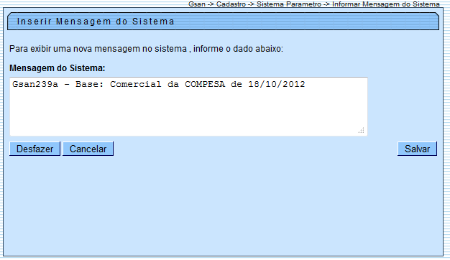

MODELO DE MENSAGEM NO CABEÇALHO DA TELA
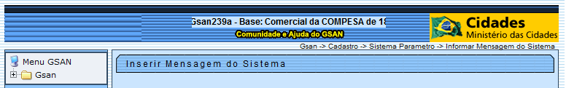

Tela de Sucesso
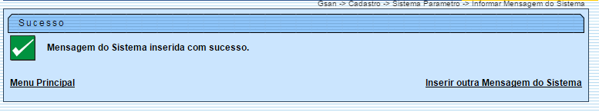

Funcionalidade dos Botões
Botão | Descrição da Funcionalidade
 | Ao clicar neste botão, o sistema desfaz o último procedimento realizado.
 | Ao clicar neste botão, o sistema cancela a operação e retorna à tela principal.
 | Ao clicar neste botão, o sistema comanda a inserção do histórico da alteração.
Clique aqui para retornar ao Menu Principal do GSAN

